Chuť
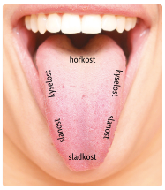
Postup:
0. NABERTE SI DO VÍČKA 1 LŽIČKU JEDNOHO ROZTOKU
1. Namočte tyčinku do jednoho z roztoků ve víčku
2. Dotkněte se u pozorovaného subjektu sektoru na vnímání sladkého
3. Zapište odpověď pozorovaného subjektu
4. Znovu namočte tyčinku do stejného roztoku
5. Dotkněte se u pozorovaného subjektu sektoru na vnímání slaného
6. Zapište odpověď pozorovaného subjektu
7. - 42. Opakujte se sektorem na kyselost a hořkost
Následně opakujte s dalšími 2 roztoky
Vzorek | Sektor: Sladkost | Sektor: Slanost | Sektor: Kyselost | Sektor: Hořkost
Citrónka
Roztok cukru
Roztok soli

Čich
Označení | Ne/Příjemný odér | Jako co to je cítit? | Je to po snězení zdraví škodlivé? | Název  (Určíme si společně)
A
B
C
D

Zrak
V oku máme 2 typy receptorů vlnové délky
T_________, které vnímají __________ _________
Č_______, které vnímají 3 ________ : č__________, m________ a z__________

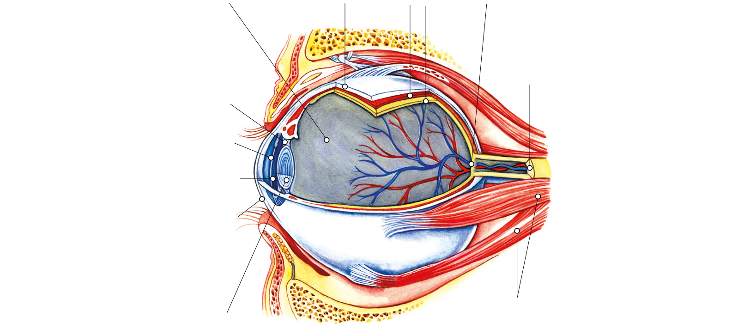

Sluch
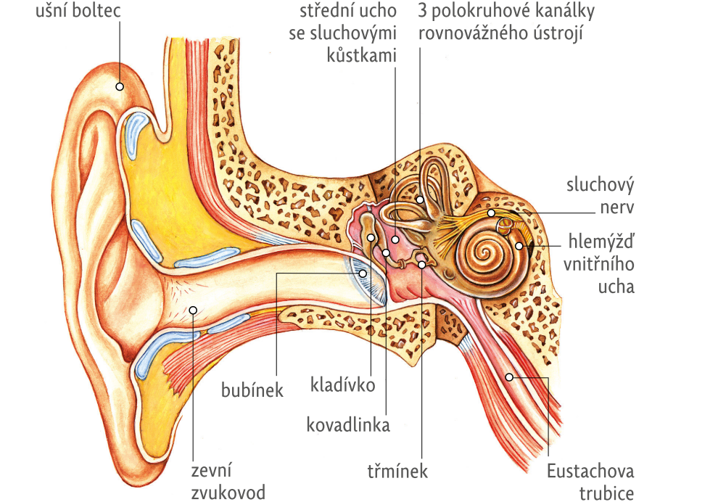
Zaznamenejte si rozsah frekvencí, které slyšíte:
K čemu v rámci sluchu slouží ušní boltec:
Vysvětlete funkci 3 ušních kůstkek (kladívko, kovadlinka a třmínek):
Popište na jakém principu funguje vnímání zvuku v hlemýždi vnitřního ucha:

